
TECNOLOGICO NACIONAL DE MEXICO

Instituto Tecnológico de la Laguna
Ingeniería en Sistemas Computacionales

TOPICOS AVANZADOS DE PROGRAMACION

PERIODO: Ago - Dic / 2020 GRUPO: “B” 17 – 18 Hrs

PRACTICA No. __1__

TAP-U1P01-Funciones matemáticas con métodos estáticos

ALUMNO:

19130547 Jesús Rafael Medina Dimas

PROFESOR:
Ing. Luis Fernando Gil Vázquez

Torreón, Coah. a 02 de Octubre de 2020

Ejercicio 1

Desarrollar una clase Java llamada Matematica que proporcione metodos estaticos para calcular el factorial de un numero ( n! ), las permutaciones de un numero “n” de elementos tomando “x” de ellos P ( n, x ) y las combinaciones de un numero “n” de elementos tomando “x” de ellos C ( n, x ).

Para probar la clase anterior desarrollar una aplicación Java con interfaz grafica de usuario donde se permita capturar los valores de las formulas y obtener el resultado correspondiente. Los datos de entrada deben estar validados a que sean números enteros. La aplicación debe proporcionar un dialogo “Acerca de” que despliegue los datos de la aplicación asi como el autor.

Análisis

Para poder resolver el ejercicio será necesario seguir las siguientes formulas:
Factorial: n ! = 1 x 2 x 3 x…..x n

n !
Permutaciones: P ( n, x ) = -------------------
( n – x ) !

n !
Combinaciones: C ( n, x ) = ----------------
x ! ( n – x ) !

Para que el programa sea funcional, el usuario debe de introducir uno o dos números enteros, según sea el caso, para que la aplicación haga los cálculos correspondientes, y devolverle al usuario un resultado en forma de entero.

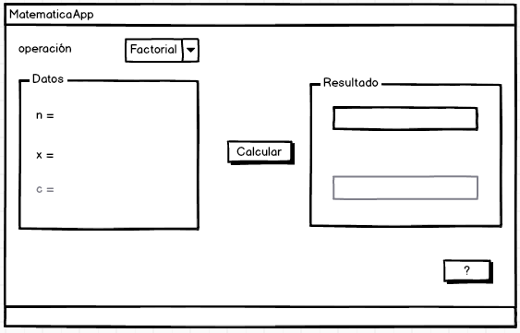
Diseño
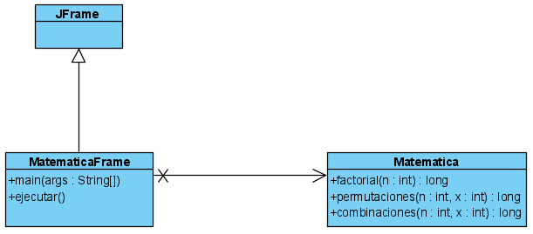

Código

Matematica.java
/*------------------------------------------------------------------------------------------
:* TECNOLOGICO NACIONAL DE MEXICO
:* INSTITUTO TECNOLOGICO DE LA LAGUNA
:* INGENIERIA EN SISTEMAS COMPUTACIONALES
:* TOPICOS AVANZADOS DE PROGRAMACION "B"
:*
:* SEMESTRE: AGO-DIC/2020 HORA: 17-18 HRS
:*
:* Métodos de calculo para la aplicación principal
:*
:* Archivo : Matematica.java
:* Autor : Jesús Rafael Medina Dimas 19130547
:* Fecha : 19/09/2020
:* Compilador : Netbeans IDE 8.2
:* Descripci�n : En esta clase se encuentran los métodos usados en la aplicación
:* visual.
:* Ultima modif:
:* Fecha Modific� Motivo
:*==========================================================================================
:* 19/09/2020 Rafael Agregar el prólogo del código
:* 28/09/2020 Rafael Se modificó el tipo de los métodos, de integer a long.
:* 29/09/2020 Rafael Se agregó el método para obtener la formula general
:* 01/10/2020 Rafael Se modificaron los métodos de la formula general para poder
interpretar resultados reales e imaginarios.
:*------------------------------------------------------------------------------------------*/
package matematica;

import java.text.DecimalFormat;

public class Matematica {
//------------------------------------------------------------------------------
//Código para obtener un factorial a partir de un número n.
public static long factorial( int n ) {

long fact;

if ( n == 0 ) {
return 1;
}

fact = 1;
for ( int i = 1; i <= n; i++ ) {
fact *= i;
}

return fact;
}
//------------------------------------------------------------------------------
//Código de prueba para obtener una permutación a partir de un número n y un número x.
public static long permutaciones( int n, int x ) {

long p;

p = ( factorial( n ) / factorial( n - x ));

return p;

}
//------------------------------------------------------------------------------
//Código para obtener una combinación a partir de un número n y un número x.
public static long combinaciones( int n, int x ) {

long c;

c = ( permutaciones ( n, x ) / factorial ( x ) );

return c;

}

//------------------------------------------------------------------------------
//Método que permite calcular el valor de x en caso de que el discriminante sea positivo
public static String[] FGReal( int a, int b, int c, double disc ) {

DecimalFormat df = new DecimalFormat( "#.###");
String[] res = new String[2] ;

res[0] = df.format((( -b ) + Math.abs ( Math.sqrt ( disc ) )) / ( 2 * a ));
res[1] = df.format((( -b ) - Math.abs ( Math.sqrt ( disc ) ) ) / ( 2 * a ));

return res;
}
//------------------------------------------------------------------------------
//Método que permite calcular el valor de x en caso de que el discriminante sea negativo
public static String[] FGImaginario( int a, int b, int c, double disc ){

DecimalFormat df = new DecimalFormat( "#.###");
String[] res = new String[2];

res[0] = "( -" + b + " + " + df.format(Math.sqrt ( Math.abs ( disc ) )) + " i ) / " + ( 2 * a ) ;
res[1] = "( -" + b + " - " + df.format(Math.sqrt ( Math.abs ( disc ) )) + " i ) / " + ( 2 * a ) ;

return res;

}

}

MatematicaFrame.java

/*------------------------------------------------------------------------------------------
:* TECNOLOGICO NACIONAL DE MEXICO
:* INSTITUTO TECNOLOGICO DE LA LAGUNA
:* INGENIERIA EN SISTEMAS COMPUTACIONALES
:* TOPICOS AVANZADOS DE PROGRAMACION "B"
:*
:* SEMESTRE: AGO-DIC/2020 HORA: 17-18 HRS
:*
:* Aplicación visual
:*
:* Archivo : MatematicaFrame.java
:* Autor : Jesús Rafael Medina Dimas 19130547
:* Fecha : 19/09/2020
:* Compilador : Netbeans IDE 8.2
:* Descripci�n : En esta clase se encuentran los elementos visuales de la aplicación.
:* Ultima modif:
:* Fecha Modific� Motivo
:*==========================================================================================
:* 19/09/2020 Rafael Agregar el prólogo del código
:* 28/09/2020 Rafael Se agregan condiciones de excepciones en caso de errores
para el código, se quitó el acceso al valor de X si no es
necesario, se codifico el botón de Acerca de y se cambió
el aspecto de los elementos visuales.
:* 29/09/2020 Rafael Se agregó la forma de obtener el resultado para una formula general
:* 01/10/2020 Rafael Se modificó la representación de un resultado negativo en la formula general
:*------------------------------------------------------------------------------------------*/
package matematica;

import javax.swing.JOptionPane;

public class MatematicaFrame extends javax.swing.JFrame {

public MatematicaFrame() {

initComponents();
jlblValor_C.setVisible( false );
jtxfValor_C.setVisible( false );
jlblResultadoDos.setVisible( false );

}

@SuppressWarnings("unchecked")
// <editor-fold defaultstate="collapsed" desc="Generated Code">
private void initComponents() {

jLabel1 = new javax.swing.JLabel();
jcbOperacion = new javax.swing.JComboBox<>();
jPanel1 = new javax.swing.JPanel();
jlblValor_N = new javax.swing.JLabel();
jlblValor_X = new javax.swing.JLabel();
jtxfValor_N = new javax.swing.JTextField();
jtxfValor_X = new javax.swing.JTextField();
jlblValor_C = new javax.swing.JLabel();
jtxfValor_C = new javax.swing.JTextField();
jPanel2 = new javax.swing.JPanel();
jlblResultado = new javax.swing.JLabel();
jlblResultadoDos = new javax.swing.JLabel();
jbtnCalcular = new javax.swing.JButton();
jbtnAcercaDe = new javax.swing.JButton();

setDefaultCloseOperation(javax.swing.WindowConstants.EXIT_ON_CLOSE);

jLabel1.setText("Operación:");

jcbOperacion.setModel(new javax.swing.DefaultComboBoxModel<>(new String[] { "Factorial", "Permutaciones", "Combinaciones", "Formula general" }));
jcbOperacion.addItemListener(new java.awt.event.ItemListener() {
public void itemStateChanged(java.awt.event.ItemEvent evt) {
jcbOperacionItemStateChanged(evt);
}
});
jcbOperacion.addActionListener(new java.awt.event.ActionListener() {
public void actionPerformed(java.awt.event.ActionEvent evt) {
jcbOperacionActionPerformed(evt);
}
});

jPanel1.setBorder(javax.swing.BorderFactory.createTitledBorder("Datos"));
jPanel1.setToolTipText("");

jlblValor_N.setText("n =");

jlblValor_X.setText("x =");

jtxfValor_X.setEnabled(false);

jlblValor_C.setText("c =");

jtxfValor_C.setEnabled(false);

javax.swing.GroupLayout jPanel1Layout = new javax.swing.GroupLayout(jPanel1);
jPanel1.setLayout(jPanel1Layout);
jPanel1Layout.setHorizontalGroup(
jPanel1Layout.createParallelGroup(javax.swing.GroupLayout.Alignment.LEADING)
.addGroup(jPanel1Layout.createSequentialGroup()
.addGap(30, 30, 30)
.addGroup(jPanel1Layout.createParallelGroup(javax.swing.GroupLayout.Alignment.LEADING)
.addGroup(jPanel1Layout.createSequentialGroup()
.addComponent(jlblValor_C)
.addGap(55, 55, 55)
.addComponent(jtxfValor_C, javax.swing.GroupLayout.PREFERRED_SIZE, 109, javax.swing.GroupLayout.PREFERRED_SIZE))
.addGroup(jPanel1Layout.createSequentialGroup()
.addGroup(jPanel1Layout.createParallelGroup(javax.swing.GroupLayout.Alignment.LEADING)
.addComponent(jlblValor_N)
.addComponent(jlblValor_X))
.addGap(55, 55, 55)
.addGroup(jPanel1Layout.createParallelGroup(javax.swing.GroupLayout.Alignment.LEADING)
.addComponent(jtxfValor_X, javax.swing.GroupLayout.PREFERRED_SIZE, 109, javax.swing.GroupLayout.PREFERRED_SIZE)
.addComponent(jtxfValor_N, javax.swing.GroupLayout.PREFERRED_SIZE, 109, javax.swing.GroupLayout.PREFERRED_SIZE))))
.addContainerGap(36, Short.MAX_VALUE))
);
jPanel1Layout.setVerticalGroup(
jPanel1Layout.createParallelGroup(javax.swing.GroupLayout.Alignment.LEADING)
.addGroup(jPanel1Layout.createSequentialGroup()
.addGap(35, 35, 35)
.addGroup(jPanel1Layout.createParallelGroup(javax.swing.GroupLayout.Alignment.BASELINE)
.addComponent(jlblValor_N)
.addComponent(jtxfValor_N, javax.swing.GroupLayout.PREFERRED_SIZE, javax.swing.GroupLayout.DEFAULT_SIZE, javax.swing.GroupLayout.PREFERRED_SIZE))
.addGap(18, 18, 18)
.addGroup(jPanel1Layout.createParallelGroup(javax.swing.GroupLayout.Alignment.BASELINE)
.addComponent(jlblValor_X, javax.swing.GroupLayout.PREFERRED_SIZE, 34, javax.swing.GroupLayout.PREFERRED_SIZE)
.addComponent(jtxfValor_X, javax.swing.GroupLayout.PREFERRED_SIZE, javax.swing.GroupLayout.DEFAULT_SIZE, javax.swing.GroupLayout.PREFERRED_SIZE))
.addPreferredGap(javax.swing.LayoutStyle.ComponentPlacement.UNRELATED)
.addGroup(jPanel1Layout.createParallelGroup(javax.swing.GroupLayout.Alignment.BASELINE)
.addComponent(jlblValor_C, javax.swing.GroupLayout.PREFERRED_SIZE, 34, javax.swing.GroupLayout.PREFERRED_SIZE)
.addComponent(jtxfValor_C, javax.swing.GroupLayout.PREFERRED_SIZE, javax.swing.GroupLayout.DEFAULT_SIZE, javax.swing.GroupLayout.PREFERRED_SIZE))
.addContainerGap(40, Short.MAX_VALUE))
);

jPanel2.setBorder(javax.swing.BorderFactory.createTitledBorder("Resultado"));

jlblResultado.setBorder(javax.swing.BorderFactory.createEtchedBorder());

jlblResultadoDos.setBorder(javax.swing.BorderFactory.createEtchedBorder());

javax.swing.GroupLayout jPanel2Layout = new javax.swing.GroupLayout(jPanel2);
jPanel2.setLayout(jPanel2Layout);
jPanel2Layout.setHorizontalGroup(
jPanel2Layout.createParallelGroup(javax.swing.GroupLayout.Alignment.LEADING)
.addGroup(jPanel2Layout.createSequentialGroup()
.addGap(22, 22, 22)
.addGroup(jPanel2Layout.createParallelGroup(javax.swing.GroupLayout.Alignment.LEADING)
.addComponent(jlblResultadoDos, javax.swing.GroupLayout.PREFERRED_SIZE, 202, javax.swing.GroupLayout.PREFERRED_SIZE)
.addComponent(jlblResultado, javax.swing.GroupLayout.PREFERRED_SIZE, 202, javax.swing.GroupLayout.PREFERRED_SIZE))
.addContainerGap(25, Short.MAX_VALUE))
);
jPanel2Layout.setVerticalGroup(
jPanel2Layout.createParallelGroup(javax.swing.GroupLayout.Alignment.LEADING)
.addGroup(jPanel2Layout.createSequentialGroup()
.addGap(40, 40, 40)
.addComponent(jlblResultado, javax.swing.GroupLayout.PREFERRED_SIZE, 44, javax.swing.GroupLayout.PREFERRED_SIZE)
.addGap(18, 18, 18)
.addComponent(jlblResultadoDos, javax.swing.GroupLayout.PREFERRED_SIZE, 44, javax.swing.GroupLayout.PREFERRED_SIZE)
.addContainerGap(48, Short.MAX_VALUE))
);

jbtnCalcular.setText("Calcular");
jbtnCalcular.addActionListener(new java.awt.event.ActionListener() {
public void actionPerformed(java.awt.event.ActionEvent evt) {
jbtnCalcularActionPerformed(evt);
}
});

jbtnAcercaDe.setText("?");
jbtnAcercaDe.addActionListener(new java.awt.event.ActionListener() {
public void actionPerformed(java.awt.event.ActionEvent evt) {
jbtnAcercaDeActionPerformed(evt);
}
});

javax.swing.GroupLayout layout = new javax.swing.GroupLayout(getContentPane());
getContentPane().setLayout(layout);
layout.setHorizontalGroup(
layout.createParallelGroup(javax.swing.GroupLayout.Alignment.LEADING)
.addGroup(layout.createSequentialGroup()
.addGap(170, 170, 170)
.addComponent(jLabel1)
.addGap(39, 39, 39)
.addComponent(jcbOperacion, javax.swing.GroupLayout.PREFERRED_SIZE, 193, javax.swing.GroupLayout.PREFERRED_SIZE)
.addContainerGap(javax.swing.GroupLayout.DEFAULT_SIZE, Short.MAX_VALUE))
.addGroup(javax.swing.GroupLayout.Alignment.TRAILING, layout.createSequentialGroup()
.addContainerGap(javax.swing.GroupLayout.DEFAULT_SIZE, Short.MAX_VALUE)
.addGroup(layout.createParallelGroup(javax.swing.GroupLayout.Alignment.LEADING)
.addGroup(javax.swing.GroupLayout.Alignment.TRAILING, layout.createSequentialGroup()
.addComponent(jPanel1, javax.swing.GroupLayout.PREFERRED_SIZE, javax.swing.GroupLayout.DEFAULT_SIZE, javax.swing.GroupLayout.PREFERRED_SIZE)
.addPreferredGap(javax.swing.LayoutStyle.ComponentPlacement.UNRELATED)
.addComponent(jbtnCalcular)
.addPreferredGap(javax.swing.LayoutStyle.ComponentPlacement.RELATED)
.addComponent(jPanel2, javax.swing.GroupLayout.PREFERRED_SIZE, javax.swing.GroupLayout.DEFAULT_SIZE, javax.swing.GroupLayout.PREFERRED_SIZE))
.addComponent(jbtnAcercaDe, javax.swing.GroupLayout.Alignment.TRAILING, javax.swing.GroupLayout.PREFERRED_SIZE, 87, javax.swing.GroupLayout.PREFERRED_SIZE))
.addContainerGap())
);
layout.setVerticalGroup(
layout.createParallelGroup(javax.swing.GroupLayout.Alignment.LEADING)
.addGroup(layout.createSequentialGroup()
.addGap(51, 51, 51)
.addGroup(layout.createParallelGroup(javax.swing.GroupLayout.Alignment.BASELINE)
.addComponent(jcbOperacion, javax.swing.GroupLayout.PREFERRED_SIZE, javax.swing.GroupLayout.DEFAULT_SIZE, javax.swing.GroupLayout.PREFERRED_SIZE)
.addComponent(jLabel1))
.addGap(29, 29, 29)
.addGroup(layout.createParallelGroup(javax.swing.GroupLayout.Alignment.LEADING)
.addGroup(layout.createSequentialGroup()
.addGroup(layout.createParallelGroup(javax.swing.GroupLayout.Alignment.LEADING)
.addGroup(layout.createSequentialGroup()
.addGap(78, 78, 78)
.addComponent(jbtnCalcular))
.addComponent(jPanel2, javax.swing.GroupLayout.PREFERRED_SIZE, javax.swing.GroupLayout.DEFAULT_SIZE, javax.swing.GroupLayout.PREFERRED_SIZE))
.addGap(18, 18, 18)
.addComponent(jbtnAcercaDe))
.addComponent(jPanel1, javax.swing.GroupLayout.PREFERRED_SIZE, javax.swing.GroupLayout.DEFAULT_SIZE, javax.swing.GroupLayout.PREFERRED_SIZE))
.addContainerGap(22, Short.MAX_VALUE))
);

pack();
setLocationRelativeTo(null);
}// </editor-fold>
//------------------------------------------------------------------------------
private void jbtnCalcularActionPerformed(java.awt.event.ActionEvent evt) {
//Se codifica el botón de calcular y se mandan mensajes de error en caso de haber uno.

int n = 0, x = 0, c = 0;
String operacion = jcbOperacion.getSelectedItem().toString();

try{
n = Integer.parseInt ( jtxfValor_N.getText() );
} catch ( NumberFormatException ex ){

JOptionPane.showMessageDialog( this,
"Valor de n debe ser un número entero",
"error",
JOptionPane.ERROR_MESSAGE );
jtxfValor_N.requestFocus();
return;

}

try {

if (operacion.equals( "Permutaciones" ) ||
operacion.equals( "Combinaciones" ) ||
operacion.equals ("Formula general") ) {
x = Integer.parseInt( jtxfValor_X.getText() );

}
} catch ( NumberFormatException ex ) {

JOptionPane.showMessageDialog( this,
"Valor de x debe ser un número entero",
"error",
JOptionPane.ERROR_MESSAGE );
jtxfValor_X.requestFocus();

}

try{
if( operacion.equals ( "Formula general" ) ){
c = Integer.parseInt ( jtxfValor_C.getText() );
}
} catch ( NumberFormatException ex ){

JOptionPane.showMessageDialog( this,
"Valor de c debe ser un número entero",
"error",
JOptionPane.ERROR_MESSAGE );
jtxfValor_C.requestFocus();
return;

}

if ( operacion.equals ( "Factorial" ) ){
jlblResultado.setText ( Matematica.factorial ( n ) + "" );

} else if ( operacion.equals ( "Permutaciones" ) ){
jlblResultado.setText ( Matematica.permutaciones ( n, x ) + "" );

} else if ( operacion.equals ( "Combinaciones" ) ){
jlblResultado.setText ( Matematica.combinaciones ( n, x ) + "" );
} else if ( operacion.equals ( "Formula general" ) ){
double disc = ( Math.pow ( x, 2 ) ) - ( 4 * n * c );
if (disc < 0) {
jlblResultado.setText ( "X1 = " + Matematica.FGImaginario ( n, x, c, disc ) [0] ) ;
jlblResultadoDos.setText ( "X2 = " + Matematica.FGImaginario ( n, x, c, disc ) [1] ) ;
}else{
jlblResultado.setText ( "X1 = " + Matematica.FGReal ( n, x, c, disc ) [0] ) ;
jlblResultadoDos.setText ( "X2 = " + Matematica.FGReal ( n, x, c, disc ) [1] ) ;
}

}
}
//------------------------------------------------------------------------------
private void jcbOperacionItemStateChanged(java.awt.event.ItemEvent evt) {
//Se deshabilita el valor de X cuando no es necesario, y se habilita cuando lo es.
jlblValor_C.setVisible( false );
jtxfValor_C.setVisible( false );
jlblResultadoDos.setVisible( false );

jlblValor_N.setText( "n = " );
jlblValor_X.setText( "x = " );
jlblResultado.setText( " " );
jlblResultadoDos.setText( " " );

jtxfValor_N.setText( "" );
jtxfValor_X.setText( "" );
jtxfValor_C.setText( "" );

if ( jcbOperacion.getSelectedItem().toString ().equals ( "Factorial" ) ) {

jlblValor_X.setEnabled ( false );
jtxfValor_X.setEnabled ( false );

} else if (jcbOperacion.getSelectedItem().toString ().equals ( "Formula general" ) ) {
jlblValor_C.setVisible( true );
jtxfValor_C.setVisible( true );
jtxfValor_C.setEnabled( true );
jlblResultadoDos.setVisible( true );
jlblValor_X.setEnabled ( true );
jtxfValor_X.setEnabled ( true );
jlblValor_N.setText( "a =" );
jlblValor_X.setText( "b = " );

} else {
jlblValor_X.setEnabled ( true );
jtxfValor_X.setEnabled ( true );
}

}
//------------------------------------------------------------------------------
private void jbtnAcercaDeActionPerformed(java.awt.event.ActionEvent evt) {
//Se imprime en un cuadro de dialogo la información del alumno

JOptionPane.showMessageDialog (
this, "TECNOLOGICO NACIONAL DE MEXICO \n" +
"Instituto tecnologico de la laguna \n" +
"ISC \t Topicos Avanzados de Programación \n\n" +
"MatematicaApp v1.0 \n\n" +
"Desarrollado por: \n "+
"Jesús Rafael Medina Dimas 19130547 \n\n"+
"(C) Derechos reservados 2020" ,
"Acerca de",
JOptionPane.INFORMATION_MESSAGE);
}

private void jcbOperacionActionPerformed(java.awt.event.ActionEvent evt) {
// TODO add your handling code here:
}

/**
* @param args the command line arguments
*/
public static void main(String args[]) {
/* Set the Nimbus look and feel */
//<editor-fold defaultstate="collapsed" desc=" Look and feel setting code (optional) ">
/* If Nimbus (introduced in Java SE 6) is not available, stay with the default look and feel.
* For details see http://download.oracle.com/javase/tutorial/uiswing/lookandfeel/plaf.html
*/
try {
for (javax.swing.UIManager.LookAndFeelInfo info : javax.swing.UIManager.getInstalledLookAndFeels()) {
if ("Motif".equals(info.getName())) {
javax.swing.UIManager.setLookAndFeel(info.getClassName());
break;
}
}
} catch (ClassNotFoundException ex) {
java.util.logging.Logger.getLogger(MatematicaFrame.class.getName()).log(java.util.logging.Level.SEVERE, null, ex);
} catch (InstantiationException ex) {
java.util.logging.Logger.getLogger(MatematicaFrame.class.getName()).log(java.util.logging.Level.SEVERE, null, ex);
} catch (IllegalAccessException ex) {
java.util.logging.Logger.getLogger(MatematicaFrame.class.getName()).log(java.util.logging.Level.SEVERE, null, ex);
} catch (javax.swing.UnsupportedLookAndFeelException ex) {
java.util.logging.Logger.getLogger(MatematicaFrame.class.getName()).log(java.util.logging.Level.SEVERE, null, ex);
}
//</editor-fold>

/* Create and display the form */
java.awt.EventQueue.invokeLater(new Runnable() {
public void run() {
new MatematicaFrame().setVisible(true);
}
});
}

// Variables declaration - do not modify
private javax.swing.JLabel jLabel1;
private javax.swing.JPanel jPanel1;
private javax.swing.JPanel jPanel2;
private javax.swing.JButton jbtnAcercaDe;
private javax.swing.JButton jbtnCalcular;
private javax.swing.JComboBox<String> jcbOperacion;
private javax.swing.JLabel jlblResultado;
private javax.swing.JLabel jlblResultadoDos;
private javax.swing.JLabel jlblValor_C;
private javax.swing.JLabel jlblValor_N;
private javax.swing.JLabel jlblValor_X;
private javax.swing.JTextField jtxfValor_C;
private javax.swing.JTextField jtxfValor_N;
private javax.swing.JTextField jtxfValor_X;
// End of variables declaration
}

MatematicaTest.java
/*------------------------------------------------------------------------------------------
:* TECNOLOGICO NACIONAL DE MEXICO
:* INSTITUTO TECNOLOGICO DE LA LAGUNA
:* INGENIERIA EN SISTEMAS COMPUTACIONALES
:* TOPICOS AVANZADOS DE PROGRAMACION "B"
:*
:* SEMESTRE: AGO-DIC/2020 HORA: 17-18 HRS
:*
:* Clase de prueba para la aplicación principal
:*
:* Archivo : MatematicaTest.java
:* Autor : Jesús Rafael Medina Dimas 19130547
:* Fecha : 25/09/2020
:* Compilador : Netbeans IDE 8.2
:* Descripci�n : En esta clase se ingresan valores de prueba con resultados comprobados
:* para comprobar que el código del proceso está bien formulado.
:* Ultima modif:
:* Fecha Modific� Motivo
:*==========================================================================================
:* 25/09/2020 Rafael Se creó la clase de prueba y se agregaron los valores para testear.
:* 28/09/2020 Rafael Se modificaron valores de prueba incorrectos
:*------------------------------------------------------------------------------------------*/
package pruebasmatematica;

import matematica.Matematica;
import org.junit.After;
import org.junit.AfterClass;
import org.junit.Before;
import org.junit.BeforeClass;
import org.junit.Test;
import static org.junit.Assert.*;

/**
*
* @author Jesus
*/
public class MatematicaTest {

public MatematicaTest() {
}
@BeforeClass
public static void setUpClass() {
}
@AfterClass
public static void tearDownClass() {
}
@Before
public void setUp() {
}
@After
public void tearDown() {
}
//-------------------------------------------------------------------------------------------
@Test
//Código de prueba para obtener un factorial a partir de un número n.
public void factorialTest(){
assertEquals ( "Factorial ( 0 )", 1 , Matematica.factorial ( 0 ) );
assertEquals ( "Factorial ( 1 )", 1 , Matematica.factorial ( 1 ) );
assertEquals ( "Factorial ( 5 )", 120 , Matematica.factorial ( 5 ) );
assertEquals ( "Factorial ( 17 )", 355687428096000L , Matematica.factorial ( 17 ) );
}
//---------------------------------------------------------------------------------------------
@Test
//Código de prueba para obtener una permutación a partir de un número n y un número x.
public void permutacionesTest(){
assertEquals ( "Permutaciones ( 0 , 0)", 1 , Matematica.permutaciones ( 0 , 0 ) );
assertEquals ( "Permutaciones ( 10 , 5 )", 30240 , Matematica.permutaciones ( 10 , 5 ) );
assertEquals ( "Permutaciones ( 5 , 5 )", 120 , Matematica.permutaciones ( 5 , 5 ) );
assertEquals ( "Permutaciones ( 18 , 6 )", 13366080 , Matematica.permutaciones ( 18 , 6 ) );
}
//---------------------------------------------------------------------------------------------
@Test
//Código de prueba para obtener una combinación a partir de un número n y un número x.
public void CombinacionesTest(){
assertEquals ( "Combinaciones ( 0 , 0 )", 1 , Matematica.combinaciones ( 0 , 0 ) );
assertEquals ( "Combinaciones ( 10 , 5 )", 252 , Matematica.combinaciones ( 10 , 5 ) );
assertEquals ( "Combinaciones ( 5 , 5 )", 1 , Matematica.combinaciones ( 5 , 5 ) );
assertEquals ( "Combinaciones ( 18 , 6 )", 18564 , Matematica.combinaciones ( 18 , 6 ) );

}
//---------------------------------------------------------------------------------------------
//Código de prueba para obtener el resultado de la formula general.
@Test
public void formulaGeneralTest (){
String [] raices1 = Matematica.FGReal( 1, 4, -5, 36);
assertEquals ( "Formula general ( 1, 4, -5 )", "1", raices1 [0] );
assertEquals ( "Formula general ( 1, 4, -5 )", "-5", raices1 [1] );

String [] raices2 = Matematica.FGReal( 1, -8, 16, 0);
assertEquals ( "Formula general ( 1, -8, 16 )", "4", raices2 [0] );
assertEquals ( "Formula general ( 1, -8, 16 )", "4", raices2 [1] );

String [] raices3 = Matematica.FGImaginario(1, 2, 5, -16);
assertEquals ( "Formula general ( 1, 2, 5 )", "( -2 + 4 i ) / 2", raices3 [0] );
assertEquals ( "Formula general ( 1, 2, 5 )", "( -2 - 4 i ) / 2", raices3 [1] );

String [] raices4 = Matematica.FGImaginario(8, 5, 2, -39);
assertEquals ( "Formula general ( 8, 5, 2 )", "( -5 + 6,245 i ) / 16", raices4 [0] );
assertEquals ( "Formula general ( 8, 5, 2 )", "( -5 - 6,245 i ) / 16", raices4 [1] );

}
}
Prueba de Ejecución

Al iniciar la ejecución, se muestra esta pantalla, la cual es la principal interfaz de la aplicación.
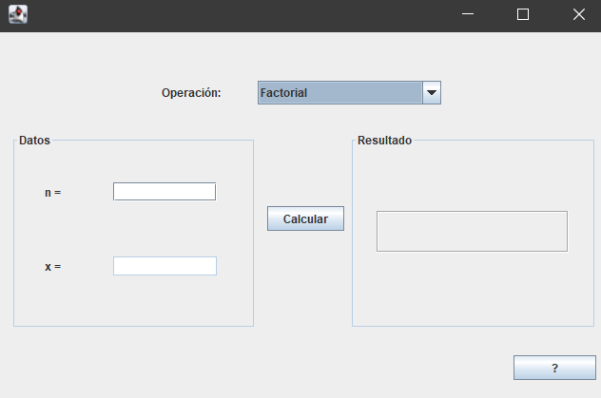

Al interactuar con el combobox, nos permite elegir entre factorial, permutación o combinación.
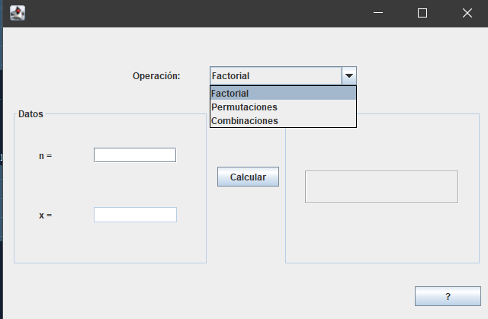

Al querer obtener el número factorial de 7, elegimos factorial en operación, e insertamos el valor de n en la casilla correspondiente. Al dar click, nos da el resultado en el panel de la derecha.
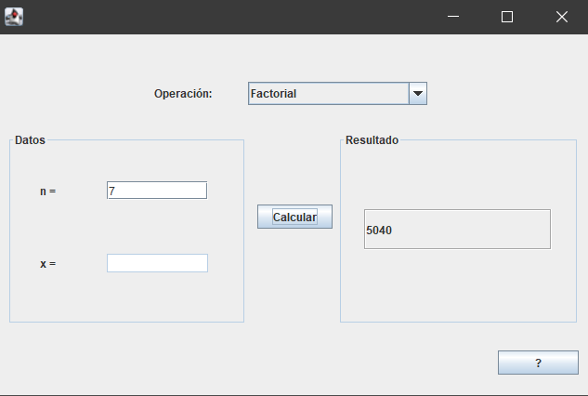

Al querer obtener una permutación o una combinación, se habilita la casilla para el valor de X
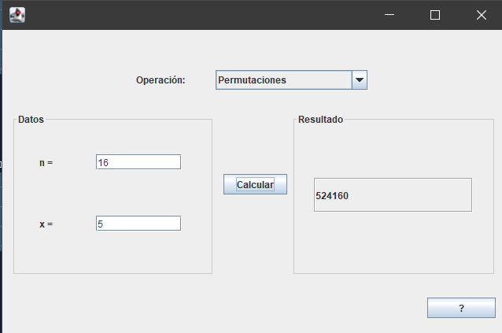
Si se introduce un valor no numerico, se imprime un mensaje de error
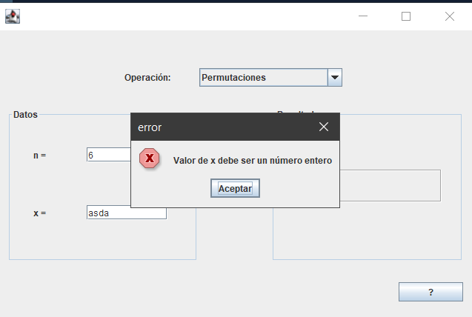
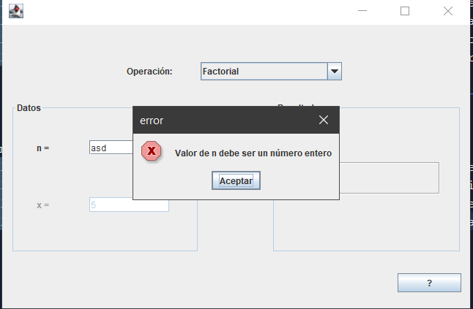

Por ultimo, al dar click en la casilla de información, se imprime la información del creador
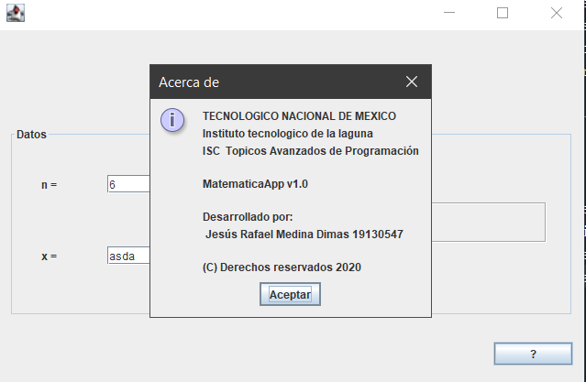

Ejercicio 2

Ampliar la clase Matematica para crear un metodo en el que dados los coeficientes a, b y c calcule mediante la formula general las raices que dan solución a la ecuación cuadrática

ax^2 + bx + c = 0

Adaptar esta ampliación a la aplicación visual del ejercicio anterior para solicitar al usuario los valores de a, b y c y comprobar los resultados.

Analisis

Para resolver el problema el usuario deberá de introducir tres datos: a, b y c. Estos datos los usaremos en un método, el cual calculará los valores de X, y devolverá el resultado correspondiente. Los datos a introducir deben de ser de tipo ‘int’ o integer, y el método deberá de devolver un arreglo, donde vendrán contenidos los resultados en forma de double o de String, según sea el caso.
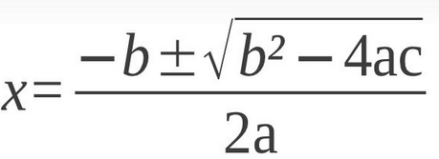
Además será necesario el uso de la clase Math, para hacer los cálculos correspondientes en caso de que sea un resultado imaginario, ya que no es posible resolver una raíz cuadrada de un número negativo.

Diseño

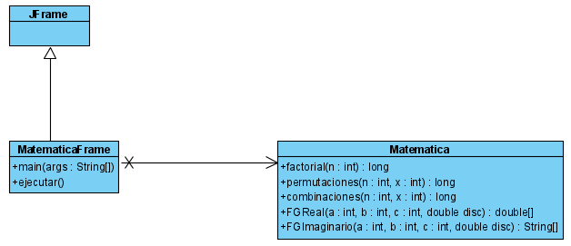

Código

Matematica.java
/*------------------------------------------------------------------------------------------
:* TECNOLOGICO NACIONAL DE MEXICO
:* INSTITUTO TECNOLOGICO DE LA LAGUNA
:* INGENIERIA EN SISTEMAS COMPUTACIONALES
:* TOPICOS AVANZADOS DE PROGRAMACION "B"
:*
:* SEMESTRE: AGO-DIC/2020 HORA: 17-18 HRS
:*
:* Métodos de calculo para la aplicación principal
:*
:* Archivo : Matematica.java
:* Autor : Jesús Rafael Medina Dimas 19130547
:* Fecha : 19/09/2020
:* Compilador : Netbeans IDE 8.2
:* Descripci�n : En esta clase se encuentran los métodos usados en la aplicación
:* visual.
:* Ultima modif:
:* Fecha Modific� Motivo
:*==========================================================================================
:* 19/09/2020 Rafael Agregar el prólogo del código
:* 28/09/2020 Rafael Se modificó el tipo de los métodos, de integer a long.
:* 29/09/2020 Rafael Se agregó el método para obtener la formula general
:* 01/10/2020 Rafael Se modificaron los métodos de la formula general para poder
interpretar resultados reales e imaginarios.
:*------------------------------------------------------------------------------------------*/
package matematica;

import java.text.DecimalFormat;

public class Matematica {
//------------------------------------------------------------------------------
//Código para obtener un factorial a partir de un número n.
public static long factorial( int n ) {

long fact;

if ( n == 0 ) {
return 1;
}

fact = 1;
for ( int i = 1; i <= n; i++ ) {
fact *= i;
}

return fact;
}
//------------------------------------------------------------------------------
//Código de prueba para obtener una permutación a partir de un número n y un número x.
public static long permutaciones( int n, int x ) {

long p;

p = ( factorial( n ) / factorial( n - x ));

return p;

}
//------------------------------------------------------------------------------
//Código para obtener una combinación a partir de un número n y un número x.
public static long combinaciones( int n, int x ) {

long c;

c = ( permutaciones ( n, x ) / factorial ( x ) );

return c;

}

//------------------------------------------------------------------------------
//Método que permite calcular el valor de x en caso de que el discriminante sea positivo
public static String[] FGReal( int a, int b, int c, double disc ) {

DecimalFormat df = new DecimalFormat( "#.###");
String[] res = new String[2] ;

res[0] = df.format((( -b ) + Math.abs ( Math.sqrt ( disc ) )) / ( 2 * a ));
res[1] = df.format((( -b ) - Math.abs ( Math.sqrt ( disc ) ) ) / ( 2 * a ));

return res;
}
//------------------------------------------------------------------------------
//Método que permite calcular el valor de x en caso de que el discriminante sea negativo
public static String[] FGImaginario( int a, int b, int c, double disc ){

DecimalFormat df = new DecimalFormat( "#.###");
String[] res = new String[2];

res[0] = "( -" + b + " + " + df.format(Math.sqrt ( Math.abs ( disc ) )) + " i ) / " + ( 2 * a ) ;
res[1] = "( -" + b + " - " + df.format(Math.sqrt ( Math.abs ( disc ) )) + " i ) / " + ( 2 * a ) ;

return res;

}

}
MatematicaFrame.java

/*------------------------------------------------------------------------------------------
:* TECNOLOGICO NACIONAL DE MEXICO
:* INSTITUTO TECNOLOGICO DE LA LAGUNA
:* INGENIERIA EN SISTEMAS COMPUTACIONALES
:* TOPICOS AVANZADOS DE PROGRAMACION "B"
:*
:* SEMESTRE: AGO-DIC/2020 HORA: 17-18 HRS
:*
:* Aplicación visual
:*
:* Archivo : MatematicaFrame.java
:* Autor : Jesús Rafael Medina Dimas 19130547
:* Fecha : 19/09/2020
:* Compilador : Netbeans IDE 8.2
:* Descripci�n : En esta clase se encuentran los elementos visuales de la aplicación.
:* Ultima modif:
:* Fecha Modific� Motivo
:*==========================================================================================
:* 19/09/2020 Rafael Agregar el prólogo del código
:* 28/09/2020 Rafael Se agregan condiciones de excepciones en caso de errores
para el código, se quitó el acceso al valor de X si no es
necesario, se codifico el botón de Acerca de y se cambió
el aspecto de los elementos visuales.
:* 29/09/2020 Rafael Se agregó la forma de obtener el resultado para una formula general
:* 01/10/2020 Rafael Se modificó la representación de un resultado negativo en la formula general
:*------------------------------------------------------------------------------------------*/
package matematica;

import javax.swing.JOptionPane;

public class MatematicaFrame extends javax.swing.JFrame {

public MatematicaFrame() {

initComponents();
jlblValor_C.setVisible( false );
jtxfValor_C.setVisible( false );
jlblResultadoDos.setVisible( false );

}

@SuppressWarnings("unchecked")
// <editor-fold defaultstate="collapsed" desc="Generated Code">
private void initComponents() {

jLabel1 = new javax.swing.JLabel();
jcbOperacion = new javax.swing.JComboBox<>();
jPanel1 = new javax.swing.JPanel();
jlblValor_N = new javax.swing.JLabel();
jlblValor_X = new javax.swing.JLabel();
jtxfValor_N = new javax.swing.JTextField();
jtxfValor_X = new javax.swing.JTextField();
jlblValor_C = new javax.swing.JLabel();
jtxfValor_C = new javax.swing.JTextField();
jPanel2 = new javax.swing.JPanel();
jlblResultado = new javax.swing.JLabel();
jlblResultadoDos = new javax.swing.JLabel();
jbtnCalcular = new javax.swing.JButton();
jbtnAcercaDe = new javax.swing.JButton();

setDefaultCloseOperation(javax.swing.WindowConstants.EXIT_ON_CLOSE);

jLabel1.setText("Operación:");

jcbOperacion.setModel(new javax.swing.DefaultComboBoxModel<>(new String[] { "Factorial", "Permutaciones", "Combinaciones", "Formula general" }));
jcbOperacion.addItemListener(new java.awt.event.ItemListener() {
public void itemStateChanged(java.awt.event.ItemEvent evt) {
jcbOperacionItemStateChanged(evt);
}
});
jcbOperacion.addActionListener(new java.awt.event.ActionListener() {
public void actionPerformed(java.awt.event.ActionEvent evt) {
jcbOperacionActionPerformed(evt);
}
});

jPanel1.setBorder(javax.swing.BorderFactory.createTitledBorder("Datos"));
jPanel1.setToolTipText("");

jlblValor_N.setText("n =");

jlblValor_X.setText("x =");

jtxfValor_X.setEnabled(false);

jlblValor_C.setText("c =");

jtxfValor_C.setEnabled(false);

javax.swing.GroupLayout jPanel1Layout = new javax.swing.GroupLayout(jPanel1);
jPanel1.setLayout(jPanel1Layout);
jPanel1Layout.setHorizontalGroup(
jPanel1Layout.createParallelGroup(javax.swing.GroupLayout.Alignment.LEADING)
.addGroup(jPanel1Layout.createSequentialGroup()
.addGap(30, 30, 30)
.addGroup(jPanel1Layout.createParallelGroup(javax.swing.GroupLayout.Alignment.LEADING)
.addGroup(jPanel1Layout.createSequentialGroup()
.addComponent(jlblValor_C)
.addGap(55, 55, 55)
.addComponent(jtxfValor_C, javax.swing.GroupLayout.PREFERRED_SIZE, 109, javax.swing.GroupLayout.PREFERRED_SIZE))
.addGroup(jPanel1Layout.createSequentialGroup()
.addGroup(jPanel1Layout.createParallelGroup(javax.swing.GroupLayout.Alignment.LEADING)
.addComponent(jlblValor_N)
.addComponent(jlblValor_X))
.addGap(55, 55, 55)
.addGroup(jPanel1Layout.createParallelGroup(javax.swing.GroupLayout.Alignment.LEADING)
.addComponent(jtxfValor_X, javax.swing.GroupLayout.PREFERRED_SIZE, 109, javax.swing.GroupLayout.PREFERRED_SIZE)
.addComponent(jtxfValor_N, javax.swing.GroupLayout.PREFERRED_SIZE, 109, javax.swing.GroupLayout.PREFERRED_SIZE))))
.addContainerGap(36, Short.MAX_VALUE))
);
jPanel1Layout.setVerticalGroup(
jPanel1Layout.createParallelGroup(javax.swing.GroupLayout.Alignment.LEADING)
.addGroup(jPanel1Layout.createSequentialGroup()
.addGap(35, 35, 35)
.addGroup(jPanel1Layout.createParallelGroup(javax.swing.GroupLayout.Alignment.BASELINE)
.addComponent(jlblValor_N)
.addComponent(jtxfValor_N, javax.swing.GroupLayout.PREFERRED_SIZE, javax.swing.GroupLayout.DEFAULT_SIZE, javax.swing.GroupLayout.PREFERRED_SIZE))
.addGap(18, 18, 18)
.addGroup(jPanel1Layout.createParallelGroup(javax.swing.GroupLayout.Alignment.BASELINE)
.addComponent(jlblValor_X, javax.swing.GroupLayout.PREFERRED_SIZE, 34, javax.swing.GroupLayout.PREFERRED_SIZE)
.addComponent(jtxfValor_X, javax.swing.GroupLayout.PREFERRED_SIZE, javax.swing.GroupLayout.DEFAULT_SIZE, javax.swing.GroupLayout.PREFERRED_SIZE))
.addPreferredGap(javax.swing.LayoutStyle.ComponentPlacement.UNRELATED)
.addGroup(jPanel1Layout.createParallelGroup(javax.swing.GroupLayout.Alignment.BASELINE)
.addComponent(jlblValor_C, javax.swing.GroupLayout.PREFERRED_SIZE, 34, javax.swing.GroupLayout.PREFERRED_SIZE)
.addComponent(jtxfValor_C, javax.swing.GroupLayout.PREFERRED_SIZE, javax.swing.GroupLayout.DEFAULT_SIZE, javax.swing.GroupLayout.PREFERRED_SIZE))
.addContainerGap(40, Short.MAX_VALUE))
);

jPanel2.setBorder(javax.swing.BorderFactory.createTitledBorder("Resultado"));

jlblResultado.setBorder(javax.swing.BorderFactory.createEtchedBorder());

jlblResultadoDos.setBorder(javax.swing.BorderFactory.createEtchedBorder());

javax.swing.GroupLayout jPanel2Layout = new javax.swing.GroupLayout(jPanel2);
jPanel2.setLayout(jPanel2Layout);
jPanel2Layout.setHorizontalGroup(
jPanel2Layout.createParallelGroup(javax.swing.GroupLayout.Alignment.LEADING)
.addGroup(jPanel2Layout.createSequentialGroup()
.addGap(22, 22, 22)
.addGroup(jPanel2Layout.createParallelGroup(javax.swing.GroupLayout.Alignment.LEADING)
.addComponent(jlblResultadoDos, javax.swing.GroupLayout.PREFERRED_SIZE, 202, javax.swing.GroupLayout.PREFERRED_SIZE)
.addComponent(jlblResultado, javax.swing.GroupLayout.PREFERRED_SIZE, 202, javax.swing.GroupLayout.PREFERRED_SIZE))
.addContainerGap(25, Short.MAX_VALUE))
);
jPanel2Layout.setVerticalGroup(
jPanel2Layout.createParallelGroup(javax.swing.GroupLayout.Alignment.LEADING)
.addGroup(jPanel2Layout.createSequentialGroup()
.addGap(40, 40, 40)
.addComponent(jlblResultado, javax.swing.GroupLayout.PREFERRED_SIZE, 44, javax.swing.GroupLayout.PREFERRED_SIZE)
.addGap(18, 18, 18)
.addComponent(jlblResultadoDos, javax.swing.GroupLayout.PREFERRED_SIZE, 44, javax.swing.GroupLayout.PREFERRED_SIZE)
.addContainerGap(48, Short.MAX_VALUE))
);

jbtnCalcular.setText("Calcular");
jbtnCalcular.addActionListener(new java.awt.event.ActionListener() {
public void actionPerformed(java.awt.event.ActionEvent evt) {
jbtnCalcularActionPerformed(evt);
}
});

jbtnAcercaDe.setText("?");
jbtnAcercaDe.addActionListener(new java.awt.event.ActionListener() {
public void actionPerformed(java.awt.event.ActionEvent evt) {
jbtnAcercaDeActionPerformed(evt);
}
});

javax.swing.GroupLayout layout = new javax.swing.GroupLayout(getContentPane());
getContentPane().setLayout(layout);
layout.setHorizontalGroup(
layout.createParallelGroup(javax.swing.GroupLayout.Alignment.LEADING)
.addGroup(layout.createSequentialGroup()
.addGap(170, 170, 170)
.addComponent(jLabel1)
.addGap(39, 39, 39)
.addComponent(jcbOperacion, javax.swing.GroupLayout.PREFERRED_SIZE, 193, javax.swing.GroupLayout.PREFERRED_SIZE)
.addContainerGap(javax.swing.GroupLayout.DEFAULT_SIZE, Short.MAX_VALUE))
.addGroup(javax.swing.GroupLayout.Alignment.TRAILING, layout.createSequentialGroup()
.addContainerGap(javax.swing.GroupLayout.DEFAULT_SIZE, Short.MAX_VALUE)
.addGroup(layout.createParallelGroup(javax.swing.GroupLayout.Alignment.LEADING)
.addGroup(javax.swing.GroupLayout.Alignment.TRAILING, layout.createSequentialGroup()
.addComponent(jPanel1, javax.swing.GroupLayout.PREFERRED_SIZE, javax.swing.GroupLayout.DEFAULT_SIZE, javax.swing.GroupLayout.PREFERRED_SIZE)
.addPreferredGap(javax.swing.LayoutStyle.ComponentPlacement.UNRELATED)
.addComponent(jbtnCalcular)
.addPreferredGap(javax.swing.LayoutStyle.ComponentPlacement.RELATED)
.addComponent(jPanel2, javax.swing.GroupLayout.PREFERRED_SIZE, javax.swing.GroupLayout.DEFAULT_SIZE, javax.swing.GroupLayout.PREFERRED_SIZE))
.addComponent(jbtnAcercaDe, javax.swing.GroupLayout.Alignment.TRAILING, javax.swing.GroupLayout.PREFERRED_SIZE, 87, javax.swing.GroupLayout.PREFERRED_SIZE))
.addContainerGap())
);
layout.setVerticalGroup(
layout.createParallelGroup(javax.swing.GroupLayout.Alignment.LEADING)
.addGroup(layout.createSequentialGroup()
.addGap(51, 51, 51)
.addGroup(layout.createParallelGroup(javax.swing.GroupLayout.Alignment.BASELINE)
.addComponent(jcbOperacion, javax.swing.GroupLayout.PREFERRED_SIZE, javax.swing.GroupLayout.DEFAULT_SIZE, javax.swing.GroupLayout.PREFERRED_SIZE)
.addComponent(jLabel1))
.addGap(29, 29, 29)
.addGroup(layout.createParallelGroup(javax.swing.GroupLayout.Alignment.LEADING)
.addGroup(layout.createSequentialGroup()
.addGroup(layout.createParallelGroup(javax.swing.GroupLayout.Alignment.LEADING)
.addGroup(layout.createSequentialGroup()
.addGap(78, 78, 78)
.addComponent(jbtnCalcular))
.addComponent(jPanel2, javax.swing.GroupLayout.PREFERRED_SIZE, javax.swing.GroupLayout.DEFAULT_SIZE, javax.swing.GroupLayout.PREFERRED_SIZE))
.addGap(18, 18, 18)
.addComponent(jbtnAcercaDe))
.addComponent(jPanel1, javax.swing.GroupLayout.PREFERRED_SIZE, javax.swing.GroupLayout.DEFAULT_SIZE, javax.swing.GroupLayout.PREFERRED_SIZE))
.addContainerGap(22, Short.MAX_VALUE))
);

pack();
setLocationRelativeTo(null);
}// </editor-fold>
//------------------------------------------------------------------------------
private void jbtnCalcularActionPerformed(java.awt.event.ActionEvent evt) {
//Se codifica el botón de calcular y se mandan mensajes de error en caso de haber uno.

int n = 0, x = 0, c = 0;
String operacion = jcbOperacion.getSelectedItem().toString();

try{
n = Integer.parseInt ( jtxfValor_N.getText() );
} catch ( NumberFormatException ex ){

JOptionPane.showMessageDialog( this,
"Valor de n debe ser un número entero",
"error",
JOptionPane.ERROR_MESSAGE );
jtxfValor_N.requestFocus();
return;

}

try {

if (operacion.equals( "Permutaciones" ) ||
operacion.equals( "Combinaciones" ) ||
operacion.equals ("Formula general") ) {
x = Integer.parseInt( jtxfValor_X.getText() );

}
} catch ( NumberFormatException ex ) {

JOptionPane.showMessageDialog( this,
"Valor de x debe ser un número entero",
"error",
JOptionPane.ERROR_MESSAGE );
jtxfValor_X.requestFocus();

}

try{
if( operacion.equals ( "Formula general" ) ){
c = Integer.parseInt ( jtxfValor_C.getText() );
}
} catch ( NumberFormatException ex ){

JOptionPane.showMessageDialog( this,
"Valor de c debe ser un número entero",
"error",
JOptionPane.ERROR_MESSAGE );
jtxfValor_C.requestFocus();
return;

}

if ( operacion.equals ( "Factorial" ) ){
jlblResultado.setText ( Matematica.factorial ( n ) + "" );

} else if ( operacion.equals ( "Permutaciones" ) ){
jlblResultado.setText ( Matematica.permutaciones ( n, x ) + "" );

} else if ( operacion.equals ( "Combinaciones" ) ){
jlblResultado.setText ( Matematica.combinaciones ( n, x ) + "" );
} else if ( operacion.equals ( "Formula general" ) ){
double disc = ( Math.pow ( x, 2 ) ) - ( 4 * n * c );
if (disc < 0) {
jlblResultado.setText ( "X1 = " + Matematica.FGImaginario ( n, x, c, disc ) [0] ) ;
jlblResultadoDos.setText ( "X2 = " + Matematica.FGImaginario ( n, x, c, disc ) [1] ) ;
}else{
jlblResultado.setText ( "X1 = " + Matematica.FGReal ( n, x, c, disc ) [0] ) ;
jlblResultadoDos.setText ( "X2 = " + Matematica.FGReal ( n, x, c, disc ) [1] ) ;
}

}
}
//------------------------------------------------------------------------------
private void jcbOperacionItemStateChanged(java.awt.event.ItemEvent evt) {
//Se deshabilita el valor de X cuando no es necesario, y se habilita cuando lo es.
jlblValor_C.setVisible( false );
jtxfValor_C.setVisible( false );
jlblResultadoDos.setVisible( false );

jlblValor_N.setText( "n = " );
jlblValor_X.setText( "x = " );
jlblResultado.setText( " " );
jlblResultadoDos.setText( " " );

jtxfValor_N.setText( "" );
jtxfValor_X.setText( "" );
jtxfValor_C.setText( "" );

if ( jcbOperacion.getSelectedItem().toString ().equals ( "Factorial" ) ) {

jlblValor_X.setEnabled ( false );
jtxfValor_X.setEnabled ( false );

} else if (jcbOperacion.getSelectedItem().toString ().equals ( "Formula general" ) ) {
jlblValor_C.setVisible( true );
jtxfValor_C.setVisible( true );
jtxfValor_C.setEnabled( true );
jlblResultadoDos.setVisible( true );
jlblValor_X.setEnabled ( true );
jtxfValor_X.setEnabled ( true );
jlblValor_N.setText( "a =" );
jlblValor_X.setText( "b = " );

} else {
jlblValor_X.setEnabled ( true );
jtxfValor_X.setEnabled ( true );
}

}
//------------------------------------------------------------------------------
private void jbtnAcercaDeActionPerformed(java.awt.event.ActionEvent evt) {
//Se imprime en un cuadro de dialogo la información del alumno

JOptionPane.showMessageDialog (
this, "TECNOLOGICO NACIONAL DE MEXICO \n" +
"Instituto tecnologico de la laguna \n" +
"ISC \t Topicos Avanzados de Programación \n\n" +
"MatematicaApp v1.0 \n\n" +
"Desarrollado por: \n "+
"Jesús Rafael Medina Dimas 19130547 \n\n"+
"(C) Derechos reservados 2020" ,
"Acerca de",
JOptionPane.INFORMATION_MESSAGE);
}

private void jcbOperacionActionPerformed(java.awt.event.ActionEvent evt) {
// TODO add your handling code here:
}

/**
* @param args the command line arguments
*/
public static void main(String args[]) {
/* Set the Nimbus look and feel */
//<editor-fold defaultstate="collapsed" desc=" Look and feel setting code (optional) ">
/* If Nimbus (introduced in Java SE 6) is not available, stay with the default look and feel.
* For details see http://download.oracle.com/javase/tutorial/uiswing/lookandfeel/plaf.html
*/
try {
for (javax.swing.UIManager.LookAndFeelInfo info : javax.swing.UIManager.getInstalledLookAndFeels()) {
if ("Motif".equals(info.getName())) {
javax.swing.UIManager.setLookAndFeel(info.getClassName());
break;
}
}
} catch (ClassNotFoundException ex) {
java.util.logging.Logger.getLogger(MatematicaFrame.class.getName()).log(java.util.logging.Level.SEVERE, null, ex);
} catch (InstantiationException ex) {
java.util.logging.Logger.getLogger(MatematicaFrame.class.getName()).log(java.util.logging.Level.SEVERE, null, ex);
} catch (IllegalAccessException ex) {
java.util.logging.Logger.getLogger(MatematicaFrame.class.getName()).log(java.util.logging.Level.SEVERE, null, ex);
} catch (javax.swing.UnsupportedLookAndFeelException ex) {
java.util.logging.Logger.getLogger(MatematicaFrame.class.getName()).log(java.util.logging.Level.SEVERE, null, ex);
}
//</editor-fold>

/* Create and display the form */
java.awt.EventQueue.invokeLater(new Runnable() {
public void run() {
new MatematicaFrame().setVisible(true);
}
});
}

// Variables declaration - do not modify
private javax.swing.JLabel jLabel1;
private javax.swing.JPanel jPanel1;
private javax.swing.JPanel jPanel2;
private javax.swing.JButton jbtnAcercaDe;
private javax.swing.JButton jbtnCalcular;
private javax.swing.JComboBox<String> jcbOperacion;
private javax.swing.JLabel jlblResultado;
private javax.swing.JLabel jlblResultadoDos;
private javax.swing.JLabel jlblValor_C;
private javax.swing.JLabel jlblValor_N;
private javax.swing.JLabel jlblValor_X;
private javax.swing.JTextField jtxfValor_C;
private javax.swing.JTextField jtxfValor_N;
private javax.swing.JTextField jtxfValor_X;
// End of variables declaration
}
MatematicaTest.java
/*------------------------------------------------------------------------------------------
:* TECNOLOGICO NACIONAL DE MEXICO
:* INSTITUTO TECNOLOGICO DE LA LAGUNA
:* INGENIERIA EN SISTEMAS COMPUTACIONALES
:* TOPICOS AVANZADOS DE PROGRAMACION "B"
:*
:* SEMESTRE: AGO-DIC/2020 HORA: 17-18 HRS
:*
:* Clase de prueba para la aplicación principal
:*
:* Archivo : MatematicaTest.java
:* Autor : Jesús Rafael Medina Dimas 19130547
:* Fecha : 25/09/2020
:* Compilador : Netbeans IDE 8.2
:* Descripci�n : En esta clase se ingresan valores de prueba con resultados comprobados
:* para comprobar que el código del proceso está bien formulado.
:* Ultima modif:
:* Fecha Modific� Motivo
:*==========================================================================================
:* 25/09/2020 Rafael Se creó la clase de prueba y se agregaron los valores para testear.
:* 28/09/2020 Rafael Se modificaron valores de prueba incorrectos
:*------------------------------------------------------------------------------------------*/
package pruebasmatematica;

import matematica.Matematica;
import org.junit.After;
import org.junit.AfterClass;
import org.junit.Before;
import org.junit.BeforeClass;
import org.junit.Test;
import static org.junit.Assert.*;

/**
*
* @author Jesus
*/
public class MatematicaTest {

public MatematicaTest() {
}
@BeforeClass
public static void setUpClass() {
}
@AfterClass
public static void tearDownClass() {
}
@Before
public void setUp() {
}
@After
public void tearDown() {
}
//-------------------------------------------------------------------------------------------
@Test
//Código de prueba para obtener un factorial a partir de un número n.
public void factorialTest(){
assertEquals ( "Factorial ( 0 )", 1 , Matematica.factorial ( 0 ) );
assertEquals ( "Factorial ( 1 )", 1 , Matematica.factorial ( 1 ) );
assertEquals ( "Factorial ( 5 )", 120 , Matematica.factorial ( 5 ) );
assertEquals ( "Factorial ( 17 )", 355687428096000L , Matematica.factorial ( 17 ) );
}
//---------------------------------------------------------------------------------------------
@Test
//Código de prueba para obtener una permutación a partir de un número n y un número x.
public void permutacionesTest(){
assertEquals ( "Permutaciones ( 0 , 0)", 1 , Matematica.permutaciones ( 0 , 0 ) );
assertEquals ( "Permutaciones ( 10 , 5 )", 30240 , Matematica.permutaciones ( 10 , 5 ) );
assertEquals ( "Permutaciones ( 5 , 5 )", 120 , Matematica.permutaciones ( 5 , 5 ) );
assertEquals ( "Permutaciones ( 18 , 6 )", 13366080 , Matematica.permutaciones ( 18 , 6 ) );
}
//---------------------------------------------------------------------------------------------
@Test
//Código de prueba para obtener una combinación a partir de un número n y un número x.
public void CombinacionesTest(){
assertEquals ( "Combinaciones ( 0 , 0 )", 1 , Matematica.combinaciones ( 0 , 0 ) );
assertEquals ( "Combinaciones ( 10 , 5 )", 252 , Matematica.combinaciones ( 10 , 5 ) );
assertEquals ( "Combinaciones ( 5 , 5 )", 1 , Matematica.combinaciones ( 5 , 5 ) );
assertEquals ( "Combinaciones ( 18 , 6 )", 18564 , Matematica.combinaciones ( 18 , 6 ) );

}
//---------------------------------------------------------------------------------------------
//Código de prueba para obtener el resultado de la formula general.
@Test
public void formulaGeneralTest (){
String [] raices1 = Matematica.FGReal( 1, 4, -5, 36);
assertEquals ( "Formula general ( 1, 4, -5 )", "1", raices1 [0] );
assertEquals ( "Formula general ( 1, 4, -5 )", "-5", raices1 [1] );

String [] raices2 = Matematica.FGReal( 1, -8, 16, 0);
assertEquals ( "Formula general ( 1, -8, 16 )", "4", raices2 [0] );
assertEquals ( "Formula general ( 1, -8, 16 )", "4", raices2 [1] );

String [] raices3 = Matematica.FGImaginario(1, 2, 5, -16);
assertEquals ( "Formula general ( 1, 2, 5 )", "( -2 + 4 i ) / 2", raices3 [0] );
assertEquals ( "Formula general ( 1, 2, 5 )", "( -2 - 4 i ) / 2", raices3 [1] );

String [] raices4 = Matematica.FGImaginario(8, 5, 2, -39);
assertEquals ( "Formula general ( 8, 5, 2 )", "( -5 + 6,245 i ) / 16", raices4 [0] );
assertEquals ( "Formula general ( 8, 5, 2 )", "( -5 - 6,245 i ) / 16", raices4 [1] );

}
}

Prueba de Ejecución

Pantalla de inicio del programa
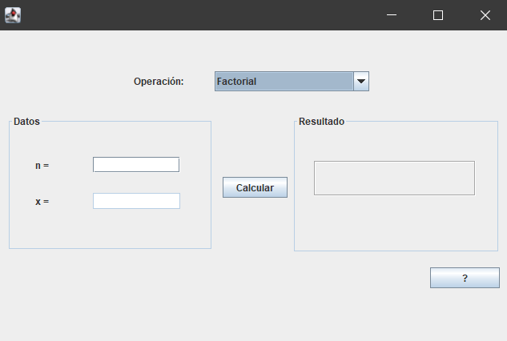

Una vez que el usuario elige la opción de Formula general, aparece el espacio para el valor C y el espacio para el segundo posible resultado

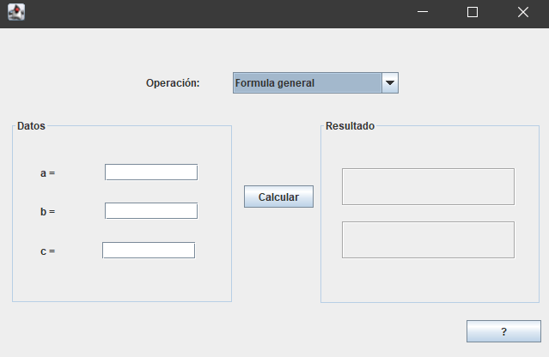

Una vez que el usuario escribe los valores de a, b y c, le da click en calcular y el panel de la derecha mostrará el resultado

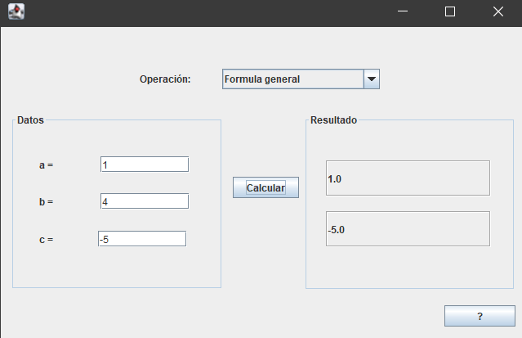

En caso de ser un resultado imaginario, se presenta sin simplificar la operación

